3D сканер системы распознавания и идентификации личности
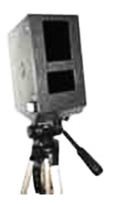
- регистрация 2D и 3D изображения лица человека
- запись признаков, содержащихся в двумерной фотографии и трехмерной модели лица человека, в базу данных
- сравнение текущего изображения с полученным изображением из базы данных и принять решение о мере их соответствия

